新 书 推 荐

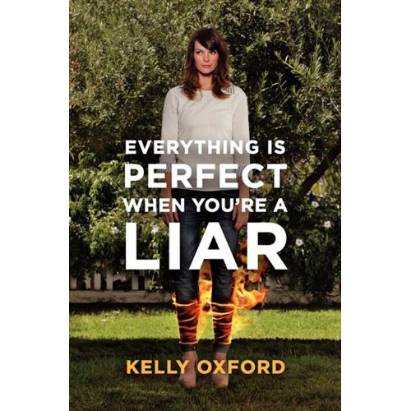
中文书名：《谎言让世界美好》
英文书名：Everything is Perfect When You’re a Liar
作 者：Kelly Oxford
出 版 社：It Books/HarperCollins
代理公司：WME/ANA
页 数：336页
出版时间：2013年4月
代理地区：中国大陆、台湾
审读资料：电子稿
类 型：非小说

- 被《时代》（Time）称为140位最佳推特客之一
- 目前在为哥伦比亚广播公司写情景喜剧

内容简介：

凯莉·奥克斯福德（Kelly Oxford）的一部欢闹的散文集。她是一位32岁的前模特，已婚家庭主妇，有三个孩子，现居住于卡尔加里。凯莉的散文涉及的内容有令人捧腹的，也有令人伤感的，全都来自关于她的生活，差不多有14年之久的博客。散文包括“你怎么看你姐妹的屁股？”和“一封写给在我吸了吗啡很兴奋的时候给了我一个灌肠瓶然后告诉我‘自己来’的护士的公开信”。

凯莉·奥克斯福德想要告诉你一些事情：

- 在一家德国餐厅如何靠辞掉你的童工防止红眼病
- 如何充分利用野营车和梦想，换来一次无业游民大翻身和一张免费回家的票
- 一个音像店实习生对身体有残疾者的色情习惯了解多少
- 当大卫·科波菲尔（David Copperfield）带你到他的秘密维加斯博物馆的时候，你该如何表现
- 如何带着三个孩子活着玩遍迪士尼乐园的时候还能压制住你丈夫

作者简介：

凯莉·奥克斯福德（Kelly Oxford）红遍博客、推特，是哥伦比亚广播公司一部新的情景喜剧的创作之源。

凯莉住在亚伯达，卡尔加里。她是一个爱说俏皮话的家庭主妇，有三个孩子，还有像吉米·基梅尔（Jimmy Kimmel）和杰西卡·阿尔芭（Jessica Alba）这样的名人是她的粉丝。哥伦比亚广播公司的一部策划好了的情景喜剧“万物之母”就是根据她的生活改编的，阿尔芭将要出任其执行制作人。

媒体评价：

“我们喜爱的推特账户之一。这是它的拥有者写的第一本书。这位卡尔加里的家庭主妇——如今签了电视协议，还住在洛杉矶——让自己出了名，尤其以她针对自己家庭的逗趣言论和犀利讥讽而闻名。这部散文集呈现出更多相同的成分。献给喜剧演员和小丑们。”
----加拿大《国家邮报》（National Post）

“奥克斯福德带有机智辛辣和常常叫人赞赏的幽默自嘲的推文，总是有非常多的人前来拜读。”
----《时代》杂志

“凯莉·奥克斯福德有这种讲故事的不可思议的能力。这本书基本上就是一个公告，宣布了她是当今最棒的幽默作家之一。”
----贾斯丁·哈尔彭（Justin Halpern），《疯狂老爸箴言录》（Sh*t My Dad Says）的作者

“凯莉·奥克斯福德就像你的酷保姆，用一种不那么恐怖的方式教你性还有讽刺。看她的书会让你希望你父母总在外面吃晚饭。”
----荷娜·邓纳姆（Lena Dunham）

“在茫茫好莱坞马屁精里，凯莉·奥克斯福德真是个让人耳目一新的奇葩。她非常搞笑，辛辣，是我遇见过最诚实的骗子。”
----迪亚波罗·科蒂（Diablo Cody）

“凯莉·奥克斯福德是我们都应该交的朋友。她告诉我们最棒的秘诀，呈现给我们所有最美好的冒险，还能记住每一个让人爆笑的尴尬情节。这部作品犀利有趣，真的很棒。”
----卡梅伦·克罗（Cameron Crowe）

谢谢您的阅读！
齐梦涵（Nicole Qi）
安德鲁·纳伯格联合国际有限公司北京代表处
北京市海淀区中关村大街甲59号中国人民大学文化大厦1705室
邮编：100872
电话：010-82504206
传真：010-82504200
Email：Nicole@nurnberg.com.cn
网址：http://www.nurnberg.com.cn
微博：http://weibo.com/nurnberg
豆瓣小站：http://site.douban.com/110577/
豆瓣小站：http://site.douban.com/110577/

